**Тематический план практических занятий дисциплины «челюстно-лицевая хирургия» для студентов 4 курса стоматологического факультета**

**Модуль 2. Травмы мягких тканей и костей лицевого скелета**

**Практическое занятие №1**

Тема: Классификация неогнестрельной травмы лица. Причины травматизма и его профилактика. Методы обследования пациентов. Основные организационные принципы оказания медицинской помощи пострадавшим при повреждениях мягких тканей. Принципы диагностики и лечения.

Вопросы для письменного ответа:

1. Статистика и классификация неогнестрельных повреждений челюстно-лицевой области мирного времени.
2. Основные принципы диагностики повреждений челюстно-лицевой области.
3. Методы клинического обследования пострадавших с травмой лица.
4. Оказание медицинской помощи пострадавшим при повреждениях мягких тканей.
5. Общие осложнения при неогнестрельных повреждениях мягких тканей и костей лица (асфиксия, кровотечение, шок).
6. Лечение общих осложнений.

**I. Классификации травматических повреждений челюстно-лицевой области**

*А. Классификация травматических повреждений челюстно-лицевой области по обстоятельствам получения травмы (заполните таблицу):*

|  |  |
| --- | --- |
| Производственная травма | Непроизводственная травма |
|  |  |
|  |  |
|  |  |
|  |  |
|  |  |

*Б. Классификация ран. Дайте определение согласно описанию.*

1. Возникают от удара тупым предметом с одновременным ушибом окружающих тканей. При ударе в область щеки, верхней и нижней губы, в результате повреждения зубами, могут образоваться раны на слизистой оболочке. Таким образом раны инфицируются микрофлорой ротовой полости. Истекающая через рану слюна раздражает кожу.

2. Рана, возникшая под влиянием перерастяжения тканей; характеризуется неправильной формой краев, отслойкой или отрывом тканей, значительной зоной их повреждения. Oбразуются: при ударах неровными предметами, при падении, производственных или спортивных травмах и других случаях.

3. Рана, нанесенная острым предметом; характеризуется линейной или веретенообразной формой, ровными параллельными краями. Такие раны, даже если они не проходят через глубокие слои мягких тканей челюстно-лицевой области, довольно сильно зияют. Это происходит из-за ранения мимических мышц, которые сильно сокращаются и расширяют рану. Создается ложное представление о наличии дефекта тканей.

4. Рана, нанесенная острым предметом с небольшими поперечными размерами; характеризуется узким и длинным раневым каналом. Всегда имеется входное отверстие и раневой канал.

5. Рана от удара тяжелым острым предметом. Имеют щелевидную форму, характеризуются большой глубиной. В отличие от других ран имеют более обширное повреждение мягких тканей и краев раны. Чаще всего эти повреждения сопровождаются переломами костей лицевого скелета и могут быть проникающими в полости (рта, носа, глазницы, черепа, верхнечелюстную пазуху). Переломы костей обычно оскольчатые.

6. Рана, нанесенная зубами животного или человека; характеризуется инфицированностью, неровными и раздавленными краями.

7. Рана, при нанесении которой произошло раздавливание и разрыв тканей (взрывы). Нередко повреждаются глубокорасположенные ткани и органы (слюнные железы, глазное яблоко, гортань, трахея, язык, зубы) и крупные сосуды, нервы. Возникают обильные кровотечения, возможна асфиксия.

8. Рана с полным или почти полным отделением обширного лоскута кожи. Встречается, в основном, на выступающих участках лицевого скелета (нос, лоб, скуловая область, подбородок и др.)

**Задача 1.** Пострадавший во время автоаварии, после удара лицом о лобовое стекло, был доставлен в больницу, где было проведена первичная хирур­гическая обработка (ПХО) мелких ран и ссадин лица, введена противостолбнячная сыворотка. Спустя четверо суток в связи с неудобствами во время приема пищи и разговора пациент обратился к стоматологу в районную поликлинику. Оттуда был направлен в специализированное челюстно-лицевое отделение. Из перенесенных заболеваний указывает на частые травмы конечностей во время активного занятия спортом. В на­стоящее время по общему статусу считает себя практически здоровым. При осмотре определяются многочисленные ссадины в области правого надбровья, крыла носа и щеки слева в стадии эпителизации. У больного косой открытый прикус. Имеется патологическая подвижность фрагмен­тов нижней челюсти слева ближе к углу. Смещение фрагментов верти­кальное. Малый фрагмент смещен в сторону перелома, подбородочный и боковой участок тела челюсти на данной стороне смещен книзу. Зуб 38 распо­ложен на большом фрагменте, неподвижен. На рентгенограмме нижней челюсти определяется вертикальнокосое расположение тени линии пере­лома, несколько кнутри и кзади, причем на наружной и внутренней ком­пактных пластинках не на одном уровне.

1. Проведите обоснование диагноза.
2. Поставьте диагноз.
3. Составьте план лечения.

**Задача 2.** Больной, 30 лет, обратился с жалобами на головную боль, невозмож­ность приема пищи из-за болезненного смыкания челюстей. Из анамнеза выяснено что около 20 часов назад получил травму челюстно-лицевой области. Сознание не терял. Обратился в травматологический пункт по месту жительства и был направлен в дежурную челюстно-лицевую клини­ку. Из перенесенных заболеваний отмечает болезнь Боткина (около 2-х лет назад), простудные заболевания. В настоящее время по общему статусу считает себя здоровым. При осмотре определяется значительная отеч­ность среднего отдела лица, пальпация данной области болезненна. При­кус нарушен за счет несмыкания зубов в переднем отделе. Имеется под­кожная эмфизема в проекции верхнечелюстной пазухи слева.

1. Какое заболевание или патологическое состояние Вы можете предположить?
2. Какие дополнительные сведения и клинические данные необходимы для постановки окончательного диагноза?

**Задача 3.** Больная, 20 лет, доставлена в клинику челюстно-лицевой хирургии после автоаварии с жалобами на сильную головную боль, припухлость и ссадины на лице. Во время получения травмы сознание не теряла. Из пе­ренесенных заболеваний указывает на частые простудные болезни. При осмотре определяется отек мягких тканей в области носа и подглазничных областей: при пальпации в данных областях имеется болезненность, больше в проекции подглазничного отверстия слева. Прикус нарушен, по типу открытого.

1. Поставьте предварительный диагноз.
2. Какие дополнительные сведения и клинические данные необходимы для постановки окончательного диагноза и составления плана лечения?
3. Какие обследования необходимо провести для этой цели?

**Задача 4.** В отделение был доставлен больной с травмой челюстно-лицевой области (транспортная травма). Больной в сознании. Из анамнеза выясне­но, что в момент столкновения он ударился о спинку сиденья автомобиля. В момент удара сознание не терял, рвоты не было, тошноты также не отмечалось. Было кровотечение изо рта в течение 30 минут с момента травмы. При осмотре определяется отек верхней губы, на коже которой имеются мелкие ссадины. На красной кайме губ множество кровянистых корок. В полости рта смыкание зубов нарушено в центральном отделе. Определяется откол коронковой части зуба 21 на уровне шейки зуба, пульпа 21 зуба обнажена, резко болезненна при зондировании.

1. Поставьте диагноз.
2. Наметьте план лечения.

**Задача 5.** В клинику обратился больной, 22 лет, с жалобами на головную боль, тошноту, рвоту. Из анамнеза выяснено, что около 20 часов назад был из­бит неизвестными. Отмечалась кратковременная потеря сознания. Обра­тился в районный травматологический пункт, где была произведена пер­вичная хирургическая обработка (ПХО) ссадин лица, назначены обезболи­вающие препараты, дано направление в многопрофильную больницу. При осмотре определяются множественные ссадины в области правого над­бровья, крыльев носа, скуловой области справа и подбородка. В полости рта прикус нарушен незначительно, отмечается подвижность фрагментов нижней челюсти между центральными резцами.

1. Проведите обоснование диагноза.
2. Поставьте диагноз, каких данных недостает для подтверждения диагноза.
3. Наметьте план лечения.

**Практическое занятие №2**

Тема: Переломы и вывихи зубов. Вывихи нижней челюсти. Лечение. Особенности первичной хирургической обработки ран мягких тканей лица.

Вопросы для письменного ответа:

1. Клиника, диагностика и лечение переломов и вывихов зубов.
2. Механизм вывиха в височно-нижнечелюстном суставе.
3. Клинические признаки одно- и двустороннего вывиха нижней челюсти. Способы вправления. Осложнения.
4. Привычные вывихи. Клиника, профилактика, лечение.
5. Невправимые (застарелые) вывихи, лечение.
6. Принципы и особенности первичной хирургической обработки ран мягких тканей лица.
7. Перевязка наружной сонной артерии, показания и техника операции.
8. Показания и противопоказания к наложению первичных; первично-отсроченных; вторичных (ранних и поздних) швов.
9. Показания и методика наложения пластиночных швов: первичных разгружающих; первичных направляющих; сближающих; ранних вторичных.

**Задача 1.** Больной, 28 лет, обратился в клинику с жалобами на ноющую усиливающуюся при накусывании па верхние центральные зубы. Из анамнеза выяснено, что два дня назад был избит неизвестными. Сознание не терял, тошноты, рвоты не было. За медицинской помощью не обращался. Из перенесенных заболеваний укалывает на простудные болезни. В настоящее время по общему статусу считает себя здоровым. При осмотре выявлен отек верхней и нижней губ. Зубы 11, 12 подвижные в вестибулооральном направлении, вне прикуса. Имеется гиперемия и отечность десневых сосочков в области зубов 11, 12. Рот открывается на 1.5-2,0 см. Остальные зубы интактны, в прикусе. При рентгенологическом исследовании целостность зубов 11, 12 сохранена, имеется незначительное расширение периодонтальной щели. Данных за перелом челюстных костей нет. Электровозбудимость пульпы зубов l1, 12 снижена.

1. Проведите обоснование диагноза.
2. Поставьте диагноз.
3. Наметьте план лечения.

**Задача 2.** Больной, 35 лет, обратился в клинику с жалобами на резкую боль в области верхней челюсти. Повреждение возникло в результате ударов в область лица около 24 часов назад. Сознания не терял, тошноты, рвоты не было. Обратился в травматологический пункт но месту жительства и был направлен в специализированную клинику. Из перенесенных заболеваний указывает на детские инфекции и простудные заболевания. Из анамнеза выяснено, что за 6 месяцев до последней травмы был перелом нижней челюсти во фронтальном отделе. В настоящий момент по общему статусу считает себя здоровым. При осмотре определяется отек верхней губы, имеется нарушение смыкания зубов во фронтальном отделе, затруднение при жевании, нарушение речи. Выраженная подвижность зубов 11, 21, зуб 22 - слабо подвижен; 11, 21 зубы - вне прикуса. Слизистая оболочка десневого края в области зубов 11, 21, 22 гиперемирована, отечна, болезненна при пальпации. Рот открывается свободно. Остальные зубы не повреждены, находятся в прикусе. В области зубов 41, 32 на месте бывшего перелома патологической подвижности нет, имеется утолщение кортикальной пластинки. При рентгенологическом исследовании определяются линии перелома корня зуба 1l на уровне 1/3 длины и у зуба 21 - на уровне 2/3 длины кормя.

1. Проведите обоснование диагноза.
2. Поставьте диагноз.
3. Составьте план лечения.
4. Определите признаки, не характерные для данного заболевания.

**Задача 3.** Больная, 27 лет, обратилась в клинику с жалобами на боль, усили­вающуюся при накусывании и подвижность 11 зуба. Из анамнеза выяснено, что около 3 дней назад дома, споткнувшись, ударилась верхними зубами о твердый предмет. В связи с появившейся подвижностью зуба 11 делала теплые содовые ванночки. Из перенесенных заболеваний указывает на болезнь Боткина, оперирована по поводу радикулярной кисты верхней челюсти слева в области зубов 13, 12 около восьми месяцев назад. Местно определяется незначительная отечность верхней губы слева; зуб 11 - подвижность I-II сте­пени; зуб в цвете не изменен, перкуссия безболезненна, слизистая оболоч­ка десневого края слегка гиперемирована, отечна, синюшна в области зубов 11, 22. Слизистая оболочка в области зубов 13, 12, 11 рубцово изменена, бледно-розового цвета, безболезненна при пальпации; зубы 1312 - неподвижны, в цвете изменены. При рентгенологическом исследовании данных за перелом зубов 11, 22 нет, пе­риодонтальная щель в области зуба 11 расширена, а в области верхушек корней зубов 13, 12 наблюдается процесс регенерации костной ткани.

1. Проведите обоснование диагноза.
2. Поставьте диагноз.
3. Составьте план лечения.
4. Имеет ли значение для составления плана лечения предшествующая операция по поводу радикулярной кисты верхней челюсти в области 13, 12 зубов.

**Задача 4.** В клинику обратился больной с жалобами на отек верхней губы, боли в этой области, подвижность зубов 21, 22, периодическое выделение крови со слюной, сильные боли при смыкании зубов в переднем отделе. Из анамнеза выяснено, что около 16 часов назад подучил удар тупым предметом в область губ. В момент удара кратковременно терял сознание. Рвоты и тошноты не было. За помощью не обращался. При осмотре верхняя губа отечна, на слизистой верхней губы с вестибулярной стороны имеется множество мелких ушибов. Смыкание зубов нарушено в связи с отклоне­нием зуба 21 в небную сторону. Вертикальная и горизонтальная перкуссия зубов 21, 22 резко болезненна. Указанные зубы подвижны. На альвеолярном от­ростке верхней челюсти вдоль проекции этой области определяются раз­рывы слизистой оболочки. На рентгенограмме неравномерное резкое расширение периодонтальной щели у 21, 22 зубов.

1. Поставьте диагноз.
2. Наметьте план лечения.

**Практическое занятие №3**

Тема: Неогнестрельные и огнестрельные переломы нижней челюсти. Классификация, клиническая картина, диагностика. Оказание первой врачебной помощи.

Вопросы для письменного ответа:

1. Статистика и классификация переломов нижней челюсти.
2. Типичные места неогнестрельных переломов нижней челюсти. Механизм смещения отломков при неогнестрельных переломах нижней челюсти.
3. Клиническая картина и диагностика неогнестрельных переломов нижней челюсти (бокового отдела, угла, подбородочного отдела, ветви нижней челюсти, венечного и мыщелкового отростка нижней челюсти).
4. Состояние зубов, находящихся в линии перелома нижней челюсти, показания к их сохранению.
5. Методы временной транспортной иммобилизации при переломах нижней челюсти.
6. Огнестрельные повреждения лица. Баллистика. Поражающие факторы. Зоны поражения ткани в раневом канале.
7. Клиническая картина свежих огнестрельных тканей лица, верхней челюсти, нижней челюсти, скуловой кости и дуги.
8. Классификация огнестрельных переломов нижней челюсти.
9. Оказание помощи раненым на этапах медицинской эвакуации.
10. Особенности обработки огнестреран лица с повреждением костей лицевого скелета.
11. Показания к удалению инородных тел из окружающих рану тканей.

**Задание. 1.** Анатомическая классификация переломов нижней челюсти. Подпишите стрелочки.

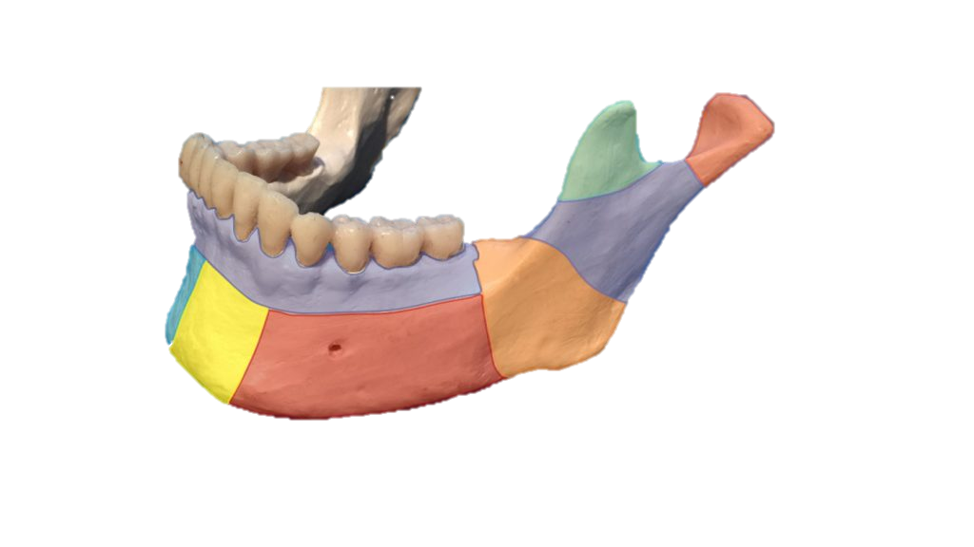

**Задача 1.** Больной, 28 лет, обратился в дежурную клинику с жалобами на боль и отек в подбородочном отделе нижней челюсти, из анамнеза выяснено, что около 3-х суток назад получил удар в область нижней челюсти. Созна­ния не терял, тошноты, рвоты не было. За медицинской помощью не об­ращался. Нарастающий отек в области подбородка и имеющаяся болез­ненность в области передних нижних зубов заставили больного обратить­ся за помощью. Из перенесенных заболеваний указывает на детские ин­фекции и простудные заболевания, а также на то, что за 8 месяцев до по­следней травмы был перелом скуловой кости слева. При осмотре опреде­ляется гематома в области подбородка, нарушения целостности мягких тканей и слизистой оболочки нижней губы не выявлено. Имеется наруше­ние прикуса вследствие незначительного смещения фрагментов во фрон­тальном отделе между зубами 11, 21. Определяется патологическая подвижность фрагментов нижней челюсти, сопровождающаяся значительной болезнен­ностью. При рентгенологическом исследовании определяется нарушение целостности костной ткани нижней челюсти - линия перелома между центральными резцами нижней челюсти, переходящая к нижнему краю, отклоняясь от средней линии вправо и заканчивается в области правого резца. Подвижности костных фрагментов на месте бывшего перелома скуловой кости слева нет, при рентгенологическом исследовании этой области определяется утолщение костной ткани, полная консолидация.

1. Проведите обоснование диагноза.
2. Поставьте диагноз.
3. Составьте план лечения.
4. Имеет ли значение для составления плана лечения предшествующий перелом скуловой кости.

**Задача 2.** В клинику обратился больной, 34 лет, с жалобами на боль во фрон­тальном отделе нижней челюсти и неполное смыкание зубов, обусловли­вающие затруднение при приеме пищи. Из анамнеза: был избит неиз­вестными двое суток назад, находился в состоянии алкогольного опьяне­ния. Указать точно, терял ли сознание не может, тошноты, рвоты в даль­нейшем не было. Из перенесенных заболеваний отмечает болезнь Ботки­на, которую перенес 10 лет назад, периодически болеет простудными заболеваниями. В настоящее время по общему статусу считает себя здоро­вым. Повреждений со стороны мягких тканей челюстно-лицевой области нет. Открывание рта до 2,0 см. Имеется значительное нарушение прикуса вследствие смещения фрагментов нижней челюсти во фронтальном отделе не только в вертикальной, но и в горизонтальной плоскостях. Произошло так называемое «наползание» фрагментов друг на друга. Линия перелома располагается между центральным и боковым резцом справа, Средняя линия смещена в сторону перелома. При рентгенологическом исследова­нии нижней челюсти определяется нарушение целостности костной ткани - линия перелома располагается косо в направлении от наружной ком­пактной пластинки к язычной, при чем на внутренней поверхности отсто­ит дальше от средней линии, чем на наружной поверхности. Переломов со стороны других отделов нижней челюсти не выявлено.

1. Проведите обоснование диагноза и объясните механизм смещения фрагментов.
2. Поставьте диагноз.
3. Наметьте план лечения.

**Задача 3.** В клинику обратилась больная, 42 лет, с жалобами на боль в области нижней челюсти слева в месте приложения удара. Из анамнеза выяснено, что была избита ночыо. Сознания не теряла, тошноты, рвоты не было. При местном осмотре: имеется небольшая отечность мягких тканей соответ­ственно телу нижней челюсти слева. Открывание рта ограничено до 1,8 см. Линия перелома располагается между зубами 35, 37. Большой фрагмент в переднем отделе смещен книзу и в сторону перелома. Малый фрагмент смещен вверх, кпереди и в язычную сторону. Средняя линия (между цент­ральными резцами) смешена в сторону перелома, фрагменты зашли друг на друга, имеется сужение зубной дуги, нарушение прикуса почти на всем протяжении.

1. Поставьте предварительный диагноз, объясните механизм смещения фрагментов.
2. Какие дополнительные сведения и клинические данные необходимы для постановки окончательного диагноза и составления плана лечения?

**Задача 4.** Пострадавший во время автоаварии, после удара лицом о лобовое стекло, был доставлен в больницу, где было проведена первичная хирур­гическая обработка (ПХО) мелких ран и ссадин лица, введена противостолбнячная сыворотка. Спустя четверо суток в связи с неудобствами во время приема пищи и разговора пациент обратился к стоматологу в районную поликлинику. Оттуда был направлен в специализированное челюстно-лицевое отделение. Из перенесенных заболеваний указывает на частые травмы конечностей во время активного занятия спортом. В на­стоящее время по общему статусу считает себя практически здоровым. При осмотре определяются многочисленные ссадины в области правого надбровья, крыла носа и щеки слева в стадии эпителизации. У больного косой открытый прикус. Имеется патологическая подвижность фрагмен­тов нижней челюсти слева ближе к углу. Смещение фрагментов верти­кальное. Малый фрагмент смещен в сторону перелома, подбородочный и боковой участок тела челюсти на данной стороне смещен книзу. Зуб 38 распо­ложен на большом фрагменте, неподвижен. На рентгенограмме нижней челюсти определяется вертикальнокосое расположение тени линии пере­лома, несколько кнутри и кзади, причем на наружной и внутренней ком­пактных пластинках не на одном уровне.

1. Проведите обоснование диагноза.
2. Поставьте диагноз.
3. Составьте план лечения.

**Задача 5.** Больной, 30 лет, обратился в клинику с жалобами на отечность мягких тканей и боль в области подбородка. Из анамнеза выяснено, что трое суток назад был избит неизвестными. Сознания не терял, тошноты, рвоты не было. Из перенесенных заболеваний указывает на частые простудные заболевания, операцию по поводу гайморита слева около четырех лет назад. При осмотре отмечается гематома в области подбородка слева, прикус не нарушен, ограничение открывания рта и смещение средней линии влево при опускании нижней челюсти. При пальпации определяется болезненность в области заднего края ветви, при нагрузке на подбородок выявляется усиление локальной болезненности в области ветви нижней челюсти слева. Симптом «ступеньки» не выявляется.

1. Какое заболевание можно предположить?
2. Какие дополнительные сведения необходимы для постановки окончательного диагноза и составления плана лечения?
3. Составьте план лечения.

**Задача 6.**

**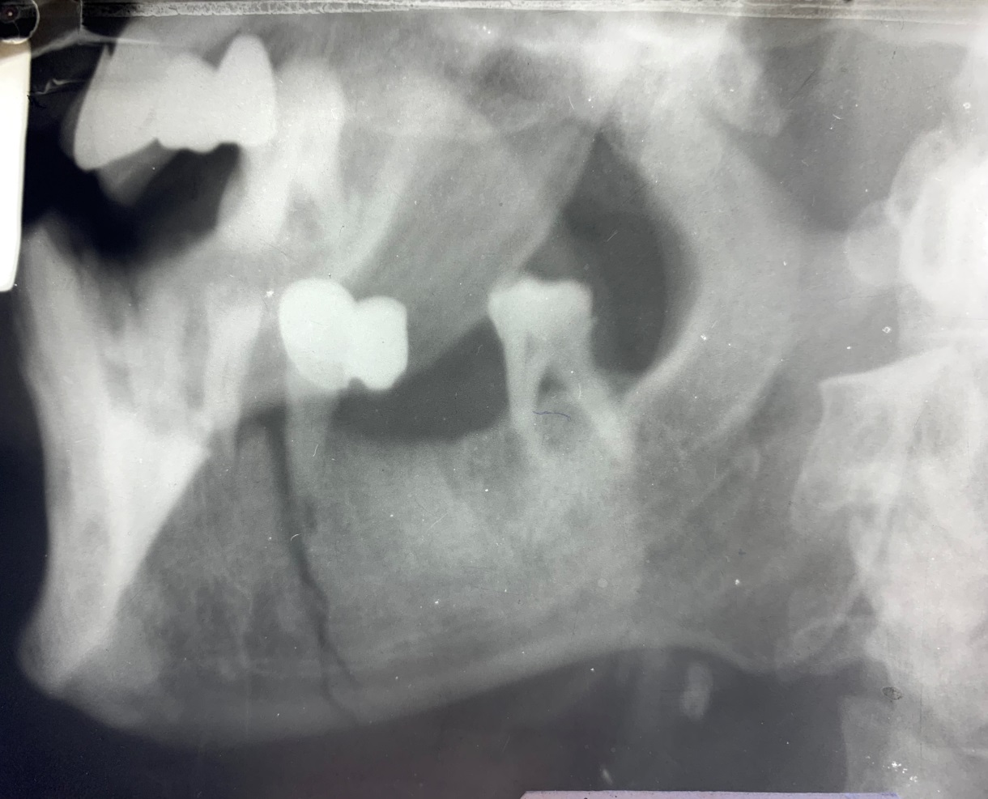**

1. Поставьте диагноз.
2. Укажите все возможные методы временного заключения отломков челюстей.

**Задача 7.**

**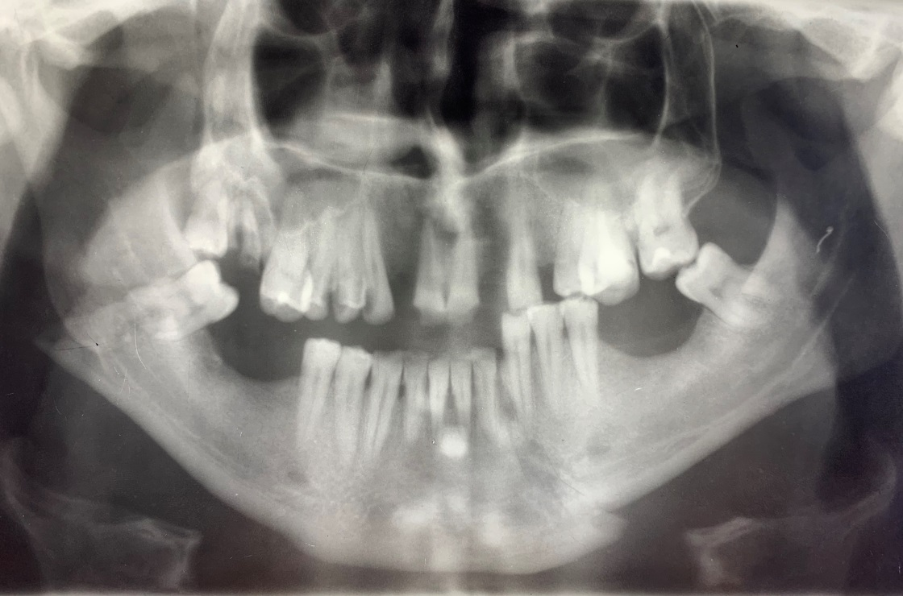**

1. Поставьте диагноз.
2. Укажите все возможные методы временного заключения отломков челюстей.

**Задача 8.**

**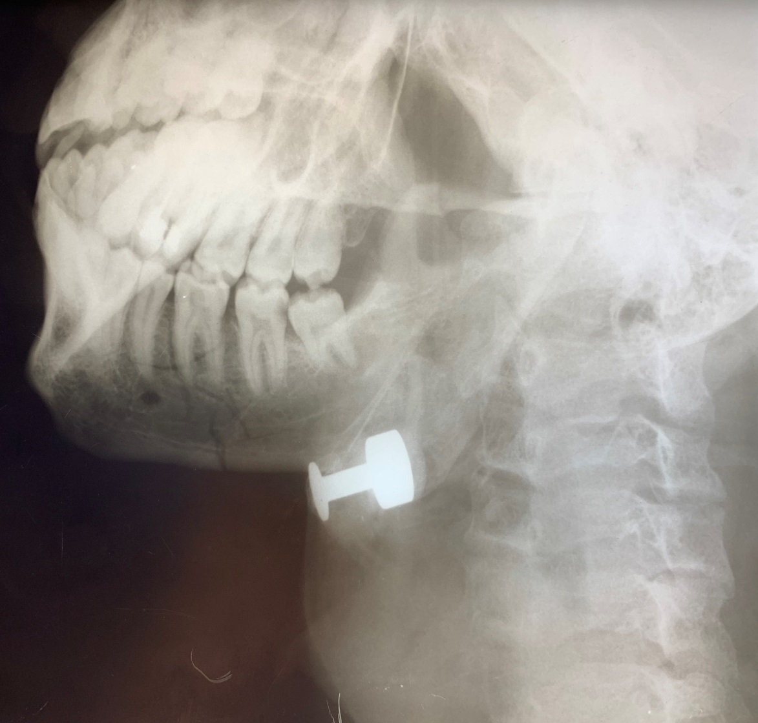**

1. Поставьте диагноз.
2. Сформулируйте показания к удалению инородного тела.

**Практическое занятие №4**

Тема: Принципы комплексного лечения переломов нижней челюсти. Ортопедические и хи­рургические методы иммобилизации. Осложнения травматических повреждений лица и челюстей. Клиническая картина, диагностика, общие принципы лечения. Уход за больными.

Вопросы для письменного ответа:

1. Ортопедические методы лечения переломов. Иммобилизация с помощью назубных, зубонадесневых и надесневых шин.
2. Виды назубных проволочных шин, показания к наложению, техника изготовления и закрепления назубных гнутых проволочных шин. Сроки лечебной иммобилизации нижней челюсти.
3. Оперативные методы фиксации переломов нижней челюсти. Показания и противопоказания к оперативным методам фиксации. Преимущество и недостатки.
4. Внеротовая фиксация при переломах и дефектах нижней челюсти. Аппараты для внеротовой фиксации их устройство и применение. Компрессионный и компрессионно-дистракционный остеосинтез. Показания к использованию.
5. Классификация осложнений при травме челюстно-лицевой области.
6. Травматический шок. Этиология, патогенез, противошоковая терапия.
7. Виды кровотечений, причины ранних и поздних кровотечений. Методы временной и окончательной остановки кровотечения.
8. Виды асфиксий. Клинические признаки, оказание помощи при различных видах асфиксий.
9. Нагноение костной раны. Травматический остеомиелит. Профилактика, клиника, лечение.

**Задание 1.** Поставьте диагноз.

|  |  |
| --- | --- |
|  |  |
|  |  |
|  |  |

**Задача 1.** Больной, 27 лет, обратился в клинику с жалобами на покраснение кожи и припухлость в нижнем отделе щечной области слева, болезнен­ность в этой области, онемение кожи левой половины губы и зубов на нижней челюсти слева, боли в области нижней челюсти при приеме пищи, общее недомогание, слабость, плохой аппетит. Из анамнеза выяснено, что месяц назад больной получил травму в области нижней челюсти справа и лечился в течение 10 дней в стационаре по поводу перелома нижней че­люсти справа в области ментального отверстия, затем амбулаторно лечил­ся в поликлинике по месту жительства, через 3 недели после шинирования сняли бимаксилярные шины, выписали на работу. Через неделю после этого появилась припухлость в области нижней челюсти слева, болезнен­ность, обратился к стоматологу. Из перенесенных заболеваний указывает на детские инфекции, простудные заболевания. При местном осмотре: лицо несколько асимметрично за счет припухлости в нижнем отделе щеч­ной области слева. Кожа над припухлостью гиперемирована, уплотнена, пальпация несколько болезненна. Клинически подвижность фрагментов нижней челюсти слева в области предшествовавшего перелома не опреде­ляется. При рентгенологическом исследовании определяется тень в верх­ней трети линии перелома нижней челюсти слева в области ментального отверстия в стадии консолидации, по краю нижней челюсти слева опреде­ляется тень секвестра, размером 0,8x0,9 см, свободнолежащего и с окру­жающей костной тканью неспаянного.

1. Проведите обоснование диагноза.
2. Поставьте диагноз.
3. Наметьте план лечения.

**Задача 2.** Больной, 23 лет, обратился в клинику с жалобами на припухлость в подчелюстной области слева, покраснение кожи над ней, болезненность в области угла нижней челюсти слева, усиливающуюся при жевании. Из анамнеза выяснено, что месяц назад во время драки получил травму в области нижней челюсти слева. К врачу не обращался, боли снимал аналь­гином. Твердую пищу принимать не мог. Неделю назад появилась при­пухлость в подчелюстной области слева, озноб, температура до 37,5°С, больной самостоятельно принимал антибиотики дома. Из перенесенных заболеваний: детские инфекции, ОРЗ, аппендэктомия. При местном осмотре: лицо асимметрично за счет припухлости в подчелюстной области слева, кожа гиперемирована, в складку не собирается, определяется плотный болезненный при пальпации инфильтрат, размером 6.0x7,0 см. Паль­пация болезненна. В полости рта: наличие множественных кариозных полостей зубов, определяется подвижность фрагментов в области угла нижней челюсти слева, из десневого кармана в области третьего моляра слева гнойное отделяемое. При рентгенологическом исследовании опре­деляется тень линии перелома в области угла нижней челюсти слева, расхождение фрагментов нижней челюсти 0,6 см, в области перелома видны тени трех свободнолежащих секвестров, размером 0,3x0,4 см.

1. Поставьте диагноз.
2. Наметьте план лечения.

**Задача 3.** Больной, 19 лет, обратился в клинику с жалобами на припухлость в подподбородочной области, наличие свищевого хода с гнойным отделяе­мым, болезненность в этой области, невозможность приема твердой пищи, общую слабость, недомогание. Из анамнеза выяснено, что пять недель назад получил огнестрельное сквозное ранение в подбородочный отдел нижней челюсти, доставлен «скорой помощью» в стационар ЦРБ по месту жительства, где общим хирургом была проведена первичная хирургиче­ская обработка раны (ПХО) и временная иммобилизация фрагментов с помощью мягкой подбородочной пращи. Направлен в стационар област­ной больницы, где повторно проведена хирургическая обработка, наложен наружный аппарат для остеосинтеза. Проводилось комплексное лечение, но через месяц после ранения появились признаки вторичного инфициро­вания раны, гнойное отделяемое, кожа гиперемирована. При рентгеноло­гическом исследовании подбородочного отдела нижней челюсти отмеча­ются тени свободнолежащих мелких секвестров.

1. Поставьте диагноз.
2. Наметьте план лечения.

**Задача 4.** Больной, 31 года, обратился в клинику с жалобами на невозможность смыкания зубов, асимметрию лица, боли в области височно-нижнечелюстного сустава с обеих сторон, затруднение при пережевывании пищи. Из анамнеза выявлено, что полгода назад получил производственную травму лица при работе на строительстве в отдаленном районе, врачебной помощи получить не мог, лечился самостоятельно: компрессы, антибиотики. Отмечал невозможность приема твердой пищи из-за боли в области тела нижней челюсти справа, околочелюстные мягкие ткани при этом были отечны, болезненны, имелась обширная гематома. К врачу обратился впервые через полгода после травмы. Из перенесенных заболеваний указывает детские инфекции, ОРЗ. При местном осмотре отмечает­ся асимметрия лица за счет деформации нижней челюсти в области тела нижней челюсти справа. При пальпации нижней челюсти справа опреде­ляется «ступенька» по нижнему краю в проекции второго премоляра. Между зубами-антагонистами на стороне деформации контакта нет, начи­ная со второго премоляра. При рентгенологическом обследовании отмеча­ется консолидированный перелом тела нижней челюсти справа, причем дистальный фрагмент смещен вниз на 2,0 см.

1. Проведите обоснование диагноза.
2. Поставьте диагноз.
3. Наметьте план лечения.

**Задача 5.** Больной, 27 лет, обратился в клинику с жалобами на подвижность фрагментов нижней челюсти слеза. Из анамнеза выявлено, что месяц назад, в течение недели лечился в стационаре по поводу перелома в области угла нижней челюсти слева, затем амбулаторно наблюдался в поликлинике по месту жительства, где были сняты шины на пятой неделе после травмы. Была обнаружена подвижность фрагментов нижней челюсти. Направлен на оперативное лечение. Из перенесенных заболеваний отмечает детские инфекции, простудные заболевания, гепатит «В». При осмотре конфигура­ция лица не изменена, признаков воспаления в области перелома нет. В полости рта: отмечается подвижность фрагментов в области угла нижней челюсти слева, пальпация безболезненна. При рентгенологическом иссле­довании определяется линия перелома в области угла нижней челюсти слева, расхождение фрагментов челюсти до 1,5 см.

1. Поставьте диагноз.
2. Какая операция показана больному?

**Задача 6.** Какая повязка наложена при переломе нижней челюсти.

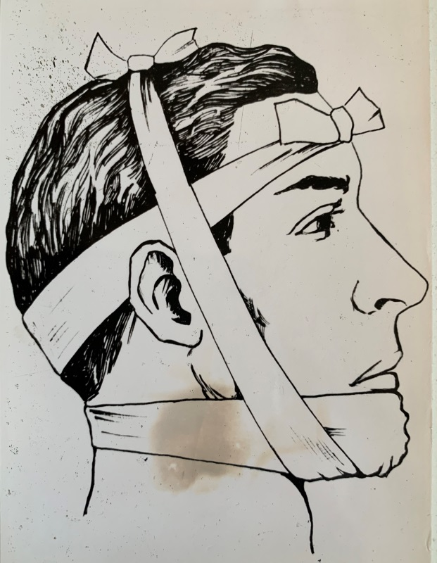

**Задача 7.**

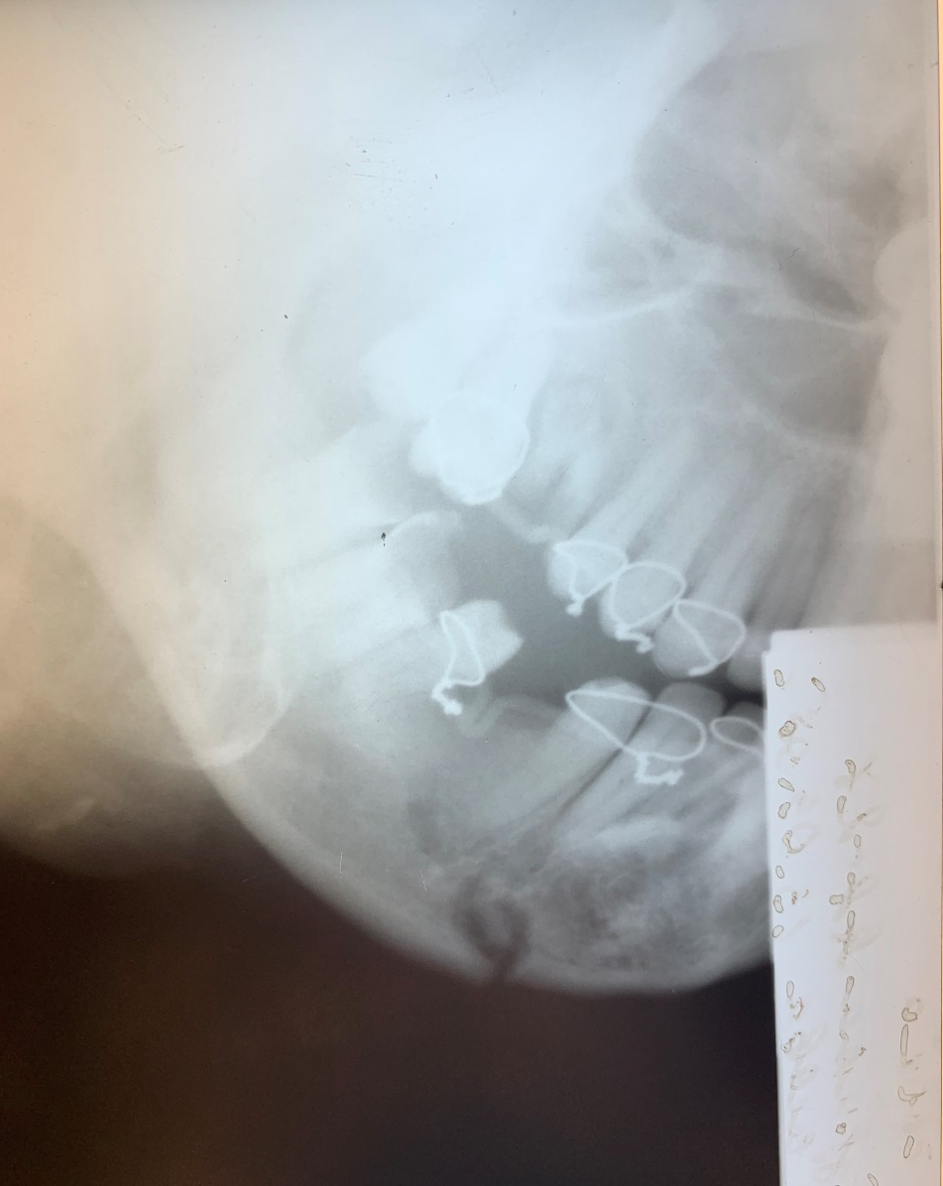

1. О каком осложнении ортопедического лечения идет речь.
2. Определите вид обезболивания и метод лечения данного осложнения.

**Задача 8.**

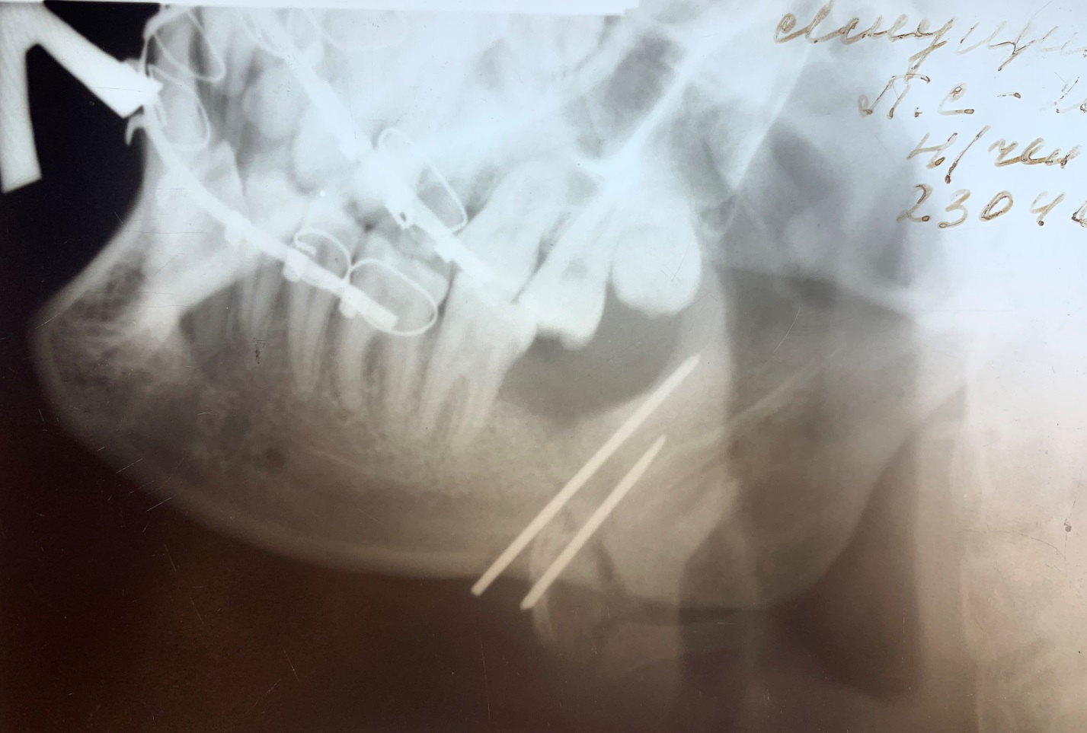

1. Опишите рентгенограмму.
2. Сформулируйте клинический диагноз.
3. Укажите виды ортопедического и хирургического лечения данного перелома.
4. Укажите возможные осложнения.

**Задача 9.**

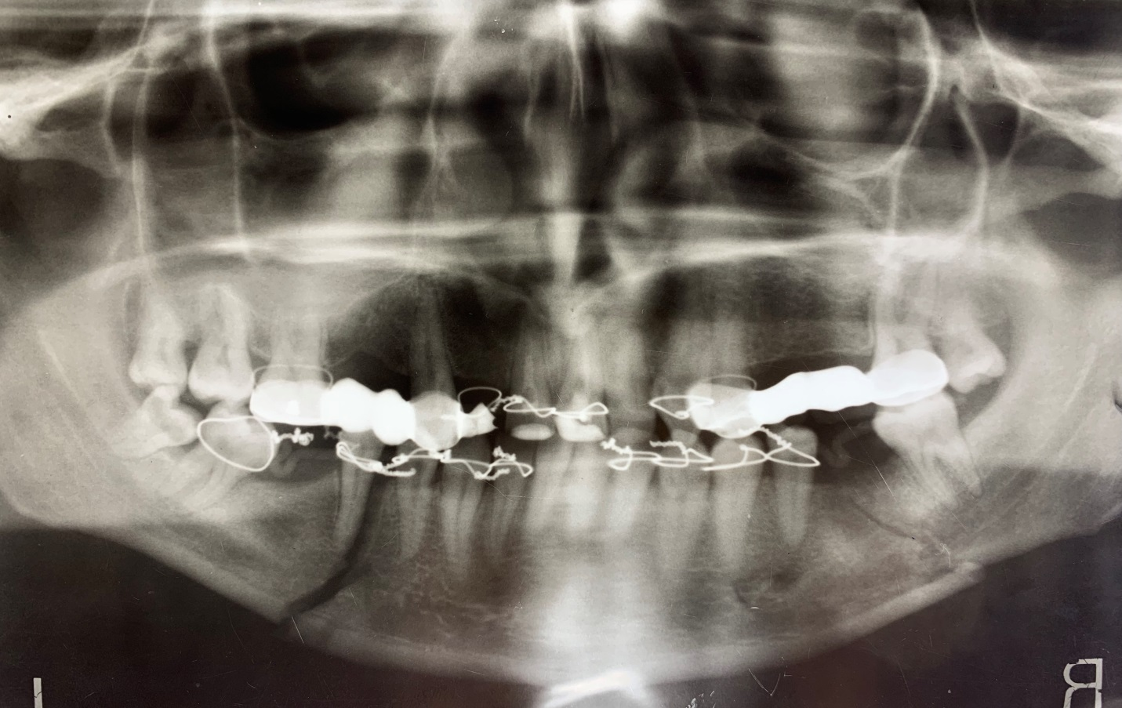

1. Сформулируйте диагноз.
2. Сформулируйте показания к удалению 3.5 зуба.
3. Сроки временной утраты трудоспособности при данной патологии.

**Задача 10.** 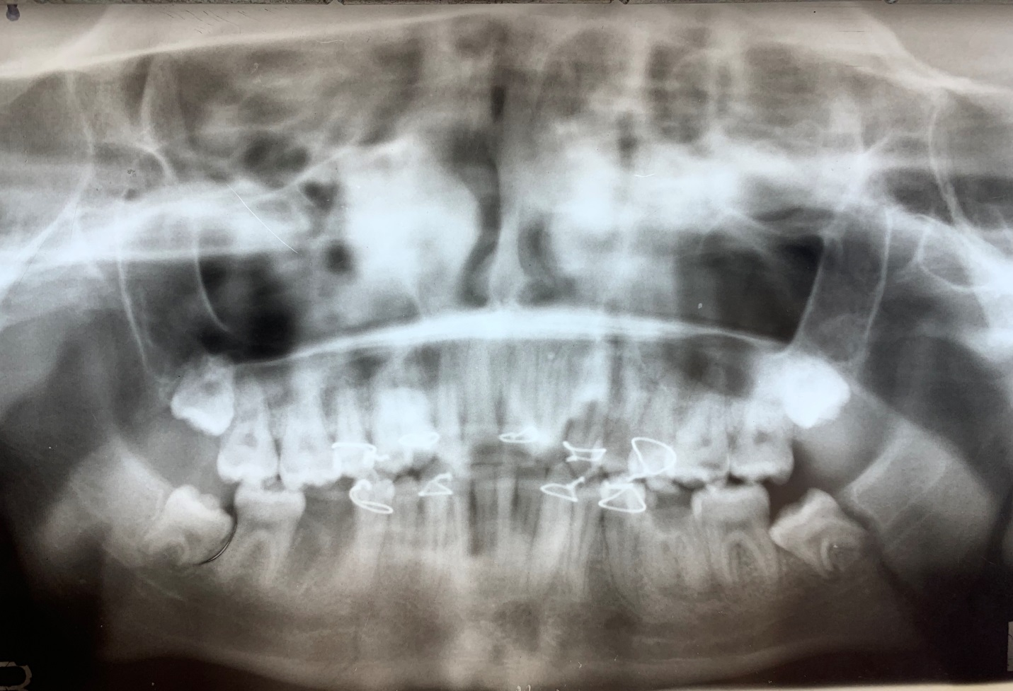

1. Сформулируйте диагноз.
2. Укажите сроки снятия межчелюстного натяжения.
3. Укажите сроки утраты временной трудоспособности.

**Практическое занятие №5**

Тема: Перелом альвеолярного отростка. Переломы скуловой кости, скуловой дуги, костей носа.

Вопросы для письменного ответа:

1. Клиника, диагностика и лечение переломов альвеолярных отростков челюстей.
2. Клиника и диагностика переломов скуловой кости, скуловой дуги, костей носа.
3. Лечение пострадавших с переломами скуловой кости, скуловой дуги, костей носа.

**Задача 1.** Больной, 30 лет, обратился с жалобами на выраженную припухлость в области левой половины лица и отсутствие чувствительности в подглаз­ничной области слева. Из анамнеза выяснено, что около 3-х суток назад получил травму челюстно-лицевой области. Сознание не терял, тошноты, рвоты не было. За медицинской помощью не обращался. При осмотре определяется значительный отек мягких тканей в подглазничной области слева, имеется кровоизлияние в нижнее веко слева, парестезия кожи под­глазничной области слева, ограничение открывания рта до 2,0 см, пальпаторно определяется симптом «ступеньки» по нижнеглазничному краю слева. Со стороны полости рта патологии не выявлено.

1. Проведите обоснование диагноза.
2. Какое дополнительное исследование необходимо провести?
3. Поставьте диагноз.
4. Наметьте план лечения.

**Задача 2.** Больная, 22 лет, поступила в клинику челюстно-лицевой хирургии после автоаварии с жалобами на ссадины и боли в области левой полови­ны лица, затрудненное открывание рта. Два дня назад была избита неиз­вестными лицами. Сознание не теряла, тошноты, рвоты не было. Из пере­несенных заболеваний указывает на детские и частые простудные болезни, а также на перелом нижней челюсти слева около 8 месяцев назад. В на­стоящее время по общему статусу считает себя здоровой. При осмотре определяется отечность мягких тканей подглазничной области слева, при пальпации определяется уступ в области нижнеглазничного края, рот открывается на 2,0 см. В полости рта: прикус не нарушен, определяется симптом «ступеньки» в области скуло-альвеолярного гребня слева, подвижности фрагментов нижней челюсти слева в области места бывшего перелома нет, зуб 37 отсутствует. Имеется утолщение кости по нижнечелюст­ному краю слева в проекции зубов 36, 37.

1. Проведите обоснование диагноза, каких сведений недостает для постановки диагноза.
2. Поставьте диагноз.
3. Составьте план лечения.
4. Имеет ли значение для составления плана лечения предшествующий перелом нижней челюсти?

**Задача 3.** Больной, 40 лет, обратился в клинику с жалобами на припухлость и незначительную болезненность в области правой половины лица. Из анамнеза выяснено, что двое суток назад был избит неизвестными. Созна­ние не терял, тошноты, рвоты не было. При осмотре определяется значи­тельная отечность мягких тканей подглазничной области и боковой поверхности носа справа. Больной отмечает снижение чувствительности кожи в подглазничной области чувство онемения в области фронтальных зубов и премоляров справа. Пальпация костных образований данной об­ласти затруднена из-за выраженного отека мягких тканей лица справа.

1. Поставьте предварительный диагноз.
2. Какие дополнительные сведения и клинические данные необходимы, чтобы поставить окончательный диагноз и составить план лечения?
3. Какие обследования необходимо провести для этой цели?

**Задача 4.** Больной, 37 лет, предъявляет жалобы на боль и отек в области левой половины лица. Из анамнеза выяснено, что травму получил сутки назад в драке. Сознание не терял. Из перенесенных заболеваний: простудные болезни: два года назад получил перелом правого предплечья и правой голени в результате автоаварии. Год назад был перелом нижней челюсти слева в области подбородка. В настоящее время по общему статусу счита­ет себя здоровым. При местном осмотре определяется отек мягких тканей скуловой области слева с тенденцией к распространению на левую щеч­ную область, пальпаторно определяется некоторое западение мягких тка­ней и нарушение кривизны в области скуловой дуги слева. Рот открывает­ся на 2,0 см. В полости рта зуб 24 отсутствует, остальные зубы неподвижны, в прикусе. Подвижности в области бывшего перелома нет, но имеется утолщение кости по нижнечелюстному краю слева в проекции зубов 33, 34, 35.

1. Проведите обоснование диагноза.
2. Поставьте диагноз.
3. Составьте план лечения.
4. Определите признаки, не характерные для данного заболевания.

**Задача 5.** В клинику доставлен пострадавший с травмой челюстно-лицевом области. На верхней губе повязка умеренно пропитана кровью. Изо рта выделяется кровь с примесью слюны. Больной жалуется на боли в переднем отделе верхней челюсти, невозможность смыкания зубов, подвижность верхних центральных зубов. При местном осмотре определяется рваная рана верхней губы, края раны зияют. Полость рта заполнена мно­жеством кровяных сгустков, зубы 11, 21 резко подвижны. Определяется отлом альвеолярного отростка верхней челюсти в области зубов 12, 11, 21 с разрывом сли­зистой оболочки этой области. На рентгенограмме определяется резкое расширение периодонтальной щели у 11, 21 зубов, а также наличие тени, соответ­ствующей, линии перелома, альвеолярного отростка верхней челюсти во фронтальном отделе.

1. Поставьте диагноз.
2. Наметьте план лечения.

**Задание 1.** Сформулируйте клинический диагноз. Методы временной и окончательной иммобилизации.

|  |  |  |
| --- | --- | --- |
|  |  | Показания к оперативному лечению, методики. |
| 1 |  |  |

**Практическое занятие №6**

Тема: Неогнестрельные переломы верхней челюсти. Классификация, клиническая картина, диагностика, лечение.

Вопросы для письменного ответа:

1. Классификация перелома верхней челюсти.
2. Временная иммобилизация при переломах верхней челюсти.
3. Лечебные (постоянные) способы репозиции и закрепления отломков: назубные шины, шины с внеротовым прикреплением гипсовой шапочки.
4. Оперативные способы фиксации. Кранио - максиллярная фиксация с помощью костных швов и накостных минипластин.

**Задача 1.** Больной. 35 лет, обратился с жалобами на головную боль, невозмож­ность сомкнуть челюсти. Из анамнеза выяснено, что накануне ночью был избит, сознание не терял. Из перенесенных заболеваний указывает на дет­ские инфекции и простудные заболевания, а также на проведенную 1,5 года назад аппендэктомию. В настоящее время по общему статусу считает себя здоровым. При осмотре определяется значительная отечность среднего отдела лица, кровоизлияния в область нижних век с обеих сторон. В полости рта отмечается нарушение окклюзии зубов, по типу открытого прикуса. При пальпации костей средней зоны лица подвижности фрагмен­тов не отмечается, но имеется резкая болезненность. В области спинки носа определяется симптом «ступеньки». При пальпации со стороны поло­сти рта определяется подвижность верхней челюсти. Имеются кровянистые выделения из носа;

1. Проведите обоснование диагноза, каких данных недостает для постановки диагноза?
2. Поставьте диагноз.
3. Наметьте план лечения.

**Задача 2.** Больной, 30 лет, обратился с жалобами на головную боль, невозмож­ность сомкнуть челюсти. Из анамнеза выяснено, что сутки назад получил травму челюстно-лицевой области во время драки. Сознание не терял. Из перенесенных заболеваний указывает на частые простудные заболевания, операция на желудке 2 года назад, также отмечает, что за 8 месяцев до последней травмы был перелом нижней челюсти слева в области зуба 37. В настоящее время по общему статусу считает себя здоровым. При осмотре обращает на себя внимание значительная отечность среднего отдела лица. В полости рта отмечается нарушение смыкания зубов. Пальпация средней зоны лица подвижности фрагментов не выявляет, но сопровождается рез­кой болезненностью. При пальпации со стороны полости рта определяется подвижность верхней челюсти в нижних ее отделах. Из наружных носо­вых ходов отделяемого нет. При бимануальной пальпации нижней челюс­ти, подвижности в области бывшего перелома нет, но имеется заметное утолщение кости по нижнечелюстному краю справа в проекции 36, 37 зубов.

1. Проведите обоснование диагноза, каких данных недостает для постановки диагноза.
2. Поставьте диагноз.
3. Составьте план лечения.
4. Имеет ли значение для составления плана лечения предшествующий перелом нижней челюсти?

**Задача 3.** Больной, 30 лет, обратился с жалобами на головную боль, невозможность сомкнуть челюсти, нарушение речи, приема пиши. Из анамнеза выяснено, что около 20 часов назад был избит неизвестными около своего дома. Терял ли сознание не помнит, потому что был в состоянии алкогольного опьянения, самостоятельно добрался домой. Из перенесенных заболеваний отмечает простудные болезни, перелом левой голени, право­го предплечья во время активного занятия спортом. В настоящее время по общему статусу считает себя здоровым. При осмотре определяется значительная отечность среднего отдела лица с кровоизлияниями в области век и коньюктивы, выделение кровянистого отделяемого из носа с обеих сторон, больной отмечает боль в области подглазничного отверстия справа и анестезию подглазничной области. При пальпации костей лица определяется патологическая подвижность верхней челюсти, сопровождающаяся резкой болезненностью. Определяются симптомы «ступеньки» в области спинки носа и нижнеглазничных краев с обеих сторон. В этих же местах определяется патологическая подвижность. В полости рта отмечается нарушение окклюзии зубов, зубы верхней челюсти смещены несколько кзади, открытый прикус.

1. Проведите обоснование диагноза, каких сведений недостает для постановки диагноза.
2. Поставьте диагноз.
3. Наметьте план лечения.

**Задача 4.** Больной, 28 лет, обратился в клинику с жалобами на головную боль, болезненность и нарушение смыкания челюстей. Из анамнеза выяснено, что сутки назад получил сильный удар тупым предметом в область лица. Имела место кратковременная потеря сознания. Из перенесенных заболе­ваний отмечает детские и простудные болезни, хронический бронхит, воспаление легких в 20-летнем возрасте, около года назад был nepелом нижней челюсти в области подбородка. При осмотре определяются ссадины в области левого надбровья, на правом крыле носа. Имеется выражен­ный отек средней зоны лица с кровоизлиянием в области век и коньюктивы, подкожная эмфизема в проекции верхнечелюстной пазухи справа. У больного отмечается болезненность в области подглазничного отверстия слева, парастезия мягких тканей подглазничных областей, при пальпации костей средней зоны лица определяется подвижность верхней челюсти, сопровождающаяся резкой болезненностью. Определяется симптом «ступеньки» в области нижнеглазничных краев с обеих сторон и в области спинки носа. Со стороны полости рта при пальпации отмечается подвиж­ность верхней челюсти, из носа выделяется кровянистая жидкость. Прикус изменён вследствие нарушения окклюзии; открытого прикуса, подвиж­ности в области бывшего перелома нижней челюсти нет, но имеется зна­чительное утолщение кости по нижнечелюстному краю слева.

1. Проведите обоснование диагноза, каких данных недостает для подтверждения диагноза.
2. Поставьте диагноз.
3. Составьте план лечения.
4. Имеет ли значение для составления плана лечения предшествующий перелом нижней челюсти?

**Задача 5.** В клинику был доставлен больной, 24 лет, с жалобами на сильную головную боль, хруст в ушах при движении головой. Из анамнеза выясне­но, что травму получил на производстве, во время удара тяжелым предме­том в среднюю часть лица. Сознание терял на непродолжительное время. При осмотре определяется отек среднего отдела лица а также удлинение и уплощение лица, кровоизлияние в область нижних и верхних век обоих глаз – «симптом очков», и в коньюктиву глаз, имеется деформация спинки и перегородки носа, прикус открытый, выпячивание правого глазного яблока (экзофтальм), имеется боль при глотании, поверхностная пальпа­ция без особенностей. При внутриротовом исследовании подвижность фрагментов определить не удается. Имеются кровянистые выделения из носа.

1. Проведите обоснование диагноза.
2. Поставьте диагноз.
3. Наметьте план лечения.

**Задание 1.**

|  |  |
| --- | --- |
|  | 1. Поставьте клинический диагноз. 2. Охарактеризуйте представленную методику лечения. |
| IMG_2008 | 1. Поставьте клинический диагноз. 2. Определите методы хирургического лечения. |
|  | 1. Назовите вид иммобилизации. 2. При каком виде перелома производится данная иммобилизация. |

**Задание 2.** Сформулируйте клинический диагноз. Методы временной и окончательной иммобилизации.

|  |  |  |
| --- | --- | --- |
|  |  | Диагноз. Методы временной и окончательной иммобилизации |
|  |  |  |
| 1 |  |  |

**Практическое занятие №7**

Тема: Сочетанные и комбинированные повреждения лица. Особенности клиническо­го течения. Сочетанная черепно-мозговая травма. Лучевые поражения. Термические повреждения челюстно-лицевой области (термические ожоги, электроожоги, химические ожоги, отморожения). Клиническая кар­тина и лечение.

Вопросы для письменного ответа:

1. Статистика и классификация огнестрельных ранений челюстно-лицевой области.
2. Клиническая картина и особенности огнестрельных ранений мягких тканей и костей лица в зависимости от характера ранения, вида ранящего снаряда.
3. Периоды течения раневого процесса.
4. Диагностика огнестрельных ранений челюстно-лицевой области.
5. Функциональные нарушения, которые могут возникнуть при проникающих ранах в полость рта с повреждением языка, мягкого неба, глотки, зубов и челюстей.
6. Ранение языка, клиника, лечение.
7. Медицинская помощь при ранении мягких тканей лица на поле боя и этапах медицинской эвакуации.
8. Частота и классификация ожогов лица.
9. Методы определения площади и глубины ожога.
10. Клиника и лечение ожоговой болезни.
11. Клиническая картина отморожений.
12. Клиническая картина электроожогов и химических ожогов. Оказание первой помощи.
13. Оказание первой помощи и лечение ожогов лица на этапах медицинской эвакуации.
14. Лечение последствий ожогов головы, лица и шеи.

**Задача 1.** В клинику доставлена больная в бессознательном состоянии после автомобильной аварии. Пациентка находилась на переднем сидении лег­кового автомобиля, который врезался во встречный автобус. Больная без сознания, сотрясение головного мозга средней тяжести, перелом нижней челюсти в области ментальных отверстий, переломы костей обеих голеней и левого бедра, правой лопатки и левого предплечья.

1. Какова очередность оказания специализированной помощи?
2. В каком отделении должна находиться больная?
3. Наметьте план лечения хирургом-стоматологом.

**Задача 2.** В клинику поступила больная, 28 лет, после автоаварии. Находится в бессознательном состоянии. При местном осмотре определяются многочисленные ссадины лица в области левого надбровья, крыла носа справа, скуловой области слева и подбородка, при разведении губ виден откол коронковой части 21 зуба, определяется патологическая подвижность блока фронтальной группы зубов нижней челюсти. У больной сотрясение голов­ного мозга средней тяжести, перелом левого предплечья и левой голени.

1. Какое патологическое состояние Вы можете предположить?
2. Какие дополнительные сведения и клинические данные необходимы для постановки окончательного диагноза и составления плана лечения?
3. Какие обследования необходимо провести для этой цели?

**Задача 3.** Больная, 20 лет, поступила в многопрофильную клинику с диагнозом: сотрясение головного мозга и перелом основания черепа в средней череп­ной ямке, перелом верхней челюсти с повреждением пазух, перелом ниж­ней челюсти, скуловой кости и дуги, левой ключицы и костей таза. Мно­жественные сочетанные повреждения получены в автокатастрофе. Брига­дой «скорой помощи» проведена противошоковая терапия, наложена трахеостома.

1. Какова преемственность оказания специализированной врачебной помощи?
2. Обоснуйте сроки оказания специализированной стоматологической помощи.

**Задача 4.** В клинику доставлен пациент, 32 лет, с травмой челюстно-лицевой области и нижних конечностей, после падения с 3-го этажа жилого дома. Была потеря сознания. Из перенесенных заболеваний указывает на воспа­ление легких, операцию на желудке и на перелом нижней челюсти справа около года назад. В настоящее время по общему статусу считает себя здо­ровым. При местном осмотре отмечается отечность мягких тканей в области средней зоны лица, пальпация которой резко болезненна, имеются кровоизлияния в конъюктивы глаз с двух сторон, прикус нарушен, пол­ного смыкания зубов в переднем отделе нет. В области угла нижней че­люсти справа пальпируется утолщение кости. Имеются переломы обеих голеней на разных уровнях.

1. Поставьте предварительный диагноз.
2. Какие дополнительные сведения и клинические данные необходимы для диагностики?

**Задача 5.** Больной обратился на вторые сутки после травмы челюстно-лицевой области. После нескольких ударов в область лица потерял сознание, на­блюдается тошнота, рвота. При местном осмотре отмечается отечность мягких тканей средней зоны лица, гематомы подглазничных областей, кровоизлияния в конъюктивы глаз с двух сторон. В полости рта опреде­ляется нарушение прикуса, отсутствуют 16, 26 зубы, вывихнуты 11, 21 зубы.

1. Поставьте предварительный диагноз.
2. Наметьте план лечения.

**Задание 1.**

|  |  |
| --- | --- |
| P4111092 | 1. Поставьте диагноз. 2. Определите площадь ожога и стадию ожоговой болезни. 3. Наметьте план лечения. |
| 3 |  |
| IMG_20180906_090953 | 1. Поставьте диагноз. 2. Наметьте план лечения. |
| IMG_20180906_091130 | |